07.05.2020
Biologia 5e
Drodzy uczniowie zapoznajcie się z tematem lekcji zgodnie z moją instrukcją, krok po kroku. Pojawiające się w przebiegu lekcji ćwiczenia rozwiązujecie w zeszycie ćwiczeń. Niczego nie pomijajcie, ułatwi to Wam zrozumienie lekcji. Proszę o terminowe przesyłanie prac na adres mailowy nauczyciela biologiasp16@onet.pl Prace podlegają ocenie bądź zaliczeniu.
14 maja 2020 - piszemy test.
Temat: Tkanki i organy roślinne. Powtórzenie wiadomości. (temat i cele lekcji zapisujesz w zeszycie przedmiotowym)
Cele lekcji:
- przypomnienie i utrwalenia wiadomości z działu 4.
Przebieg lekcji:
1. Przypomnij sobie rodzaje i funkcje tkanek roślinnych. Obejrzyj film:
https://www.youtube.com/watch?v=-9TR7lkvm0A
2. Następnie wykonaj zadanie 1 strona 77 w zeszycie ćwiczeń.
3. Przypomnij sobie budowę, funkcje oraz przekształcenia korzeni.
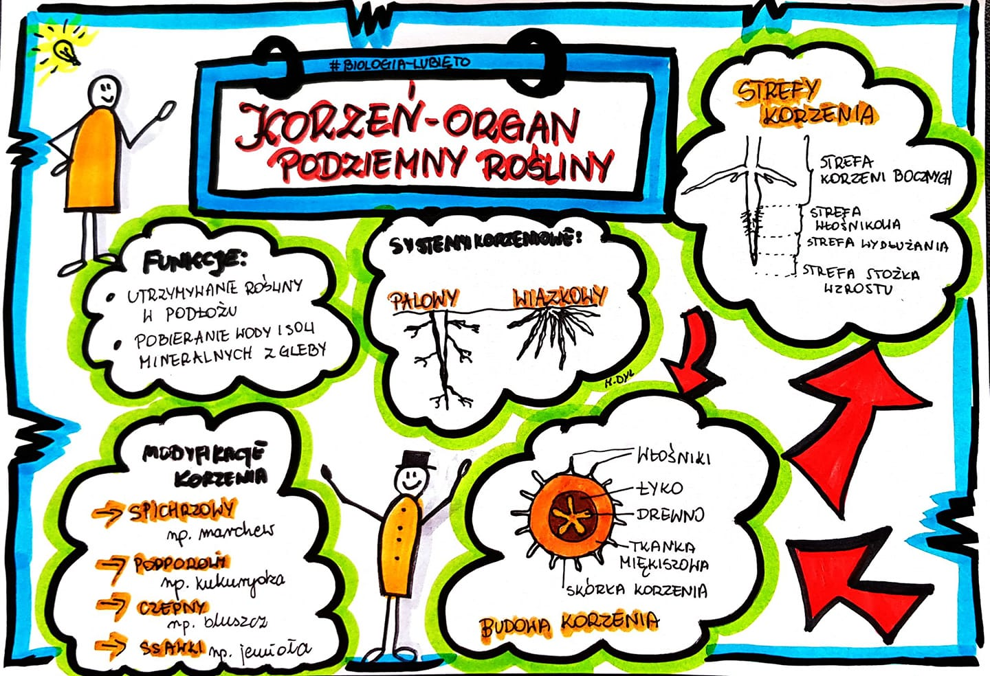
_{4. Budowa i rodzaje pędów.}
Aby lepiej zapamiętać budowę pędu wejdź na stronę.
http://scholaris.pl/resources/run/id/47856

5. Funkcje i przekształcenia łodyg.
Zapamiętaj! do najczęściej występujących przekształceń łodygi należą:
- _{bulwy (np. u ziemniaka)}
- _{kłącza (np. imbir)}
- _{rozłogi (np. truskawki)}
- _{łodygi czepne (np. winorośl)}
6. Budowa, funkcje oraz przekształcenia liści.
Wykonaj zadanie 3 strona 74 z zeszytu ćwiczeń.
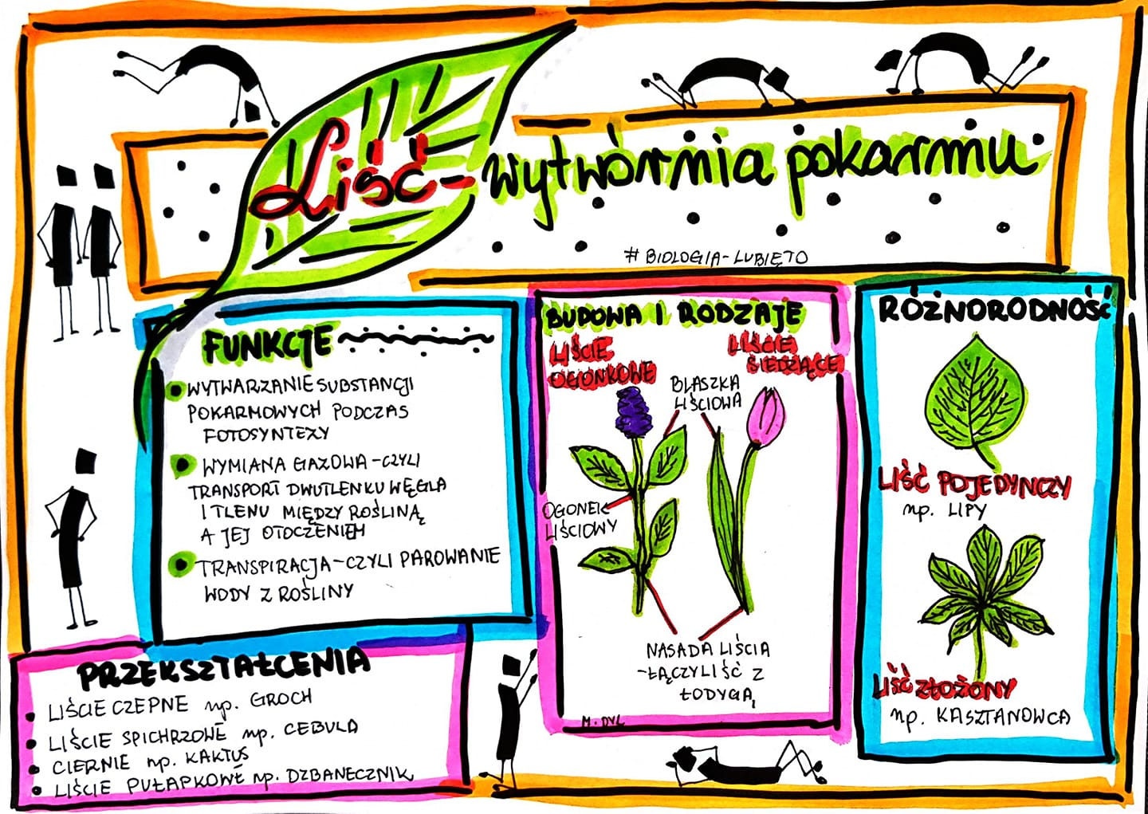
7. Sprawdź się! Wykonaj zadanie 2 strona 77 oraz 4, 5 strona 79 w zeszycie ćwiczeń.
8. Podsumowanie. Wykonaj test:
https://quizizz.com/admin/quiz/5e7128091dde3c001bb4c01a/tkanki-i-organy-rolinne
Odpowiedzi nie przesyłasz do nauczyciela.
Pozdrawiam
Magdalena Alama

